

Роторная установка сыпучих и пастообразных отходов «Ураган – Р»

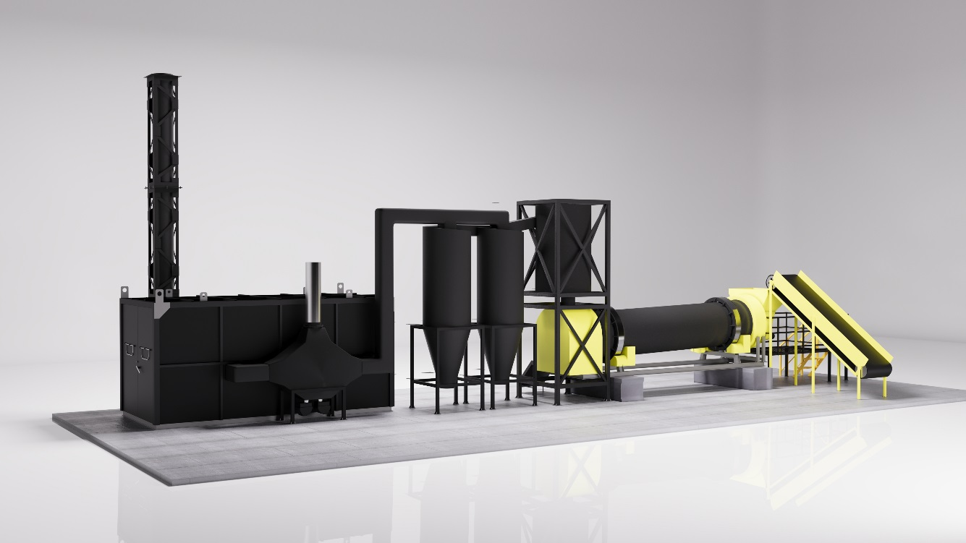
Модель Ураган «Р» - 2000

Г. Ижевск, 2024г
Мобильные термодеструкционные роторные установки Ураган «Р» предназначены для термической утилизации нефтешламов с крайне высоким содержанием мехпримесей, замазученных грунтов, буровых шламов, нефтесодержащих отходов, образующихся при аварийных разливах нефти и нефтепродуктов, ТБО и других сыпучих и пастообразных отходов.
Данные установки не имеют аналогов на рынке — они полностью помещаются в два стандартных морских контейнера (40 и 20 фт) и могут быть перевезены с одной рабочей площадки на другую с последующим их запуском в течение суток.
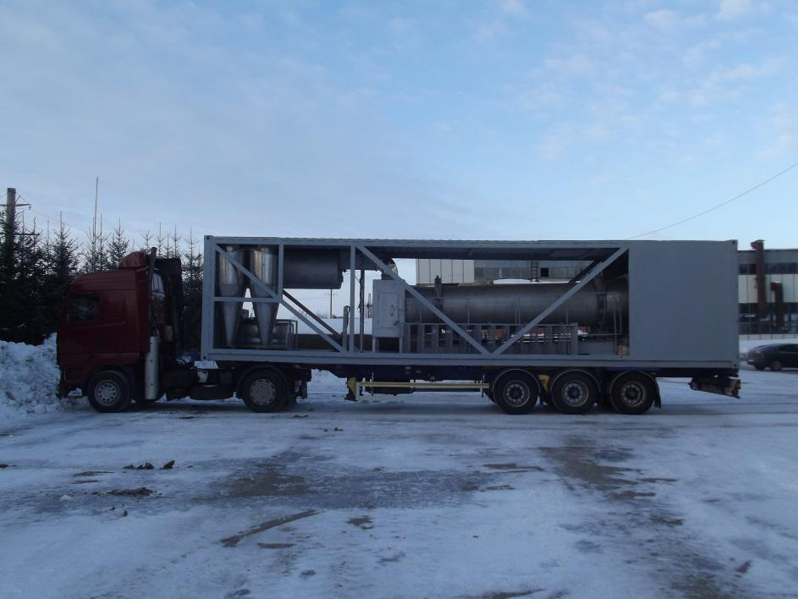
Области применения: нефтеперерабатывающая и нефтедобывающая отрасли, полигоны твердых бытовых отходов, полигоны опасных отходов, промышленные предприятия, предприятия нефтегазового комплекса, морские и речные порты.
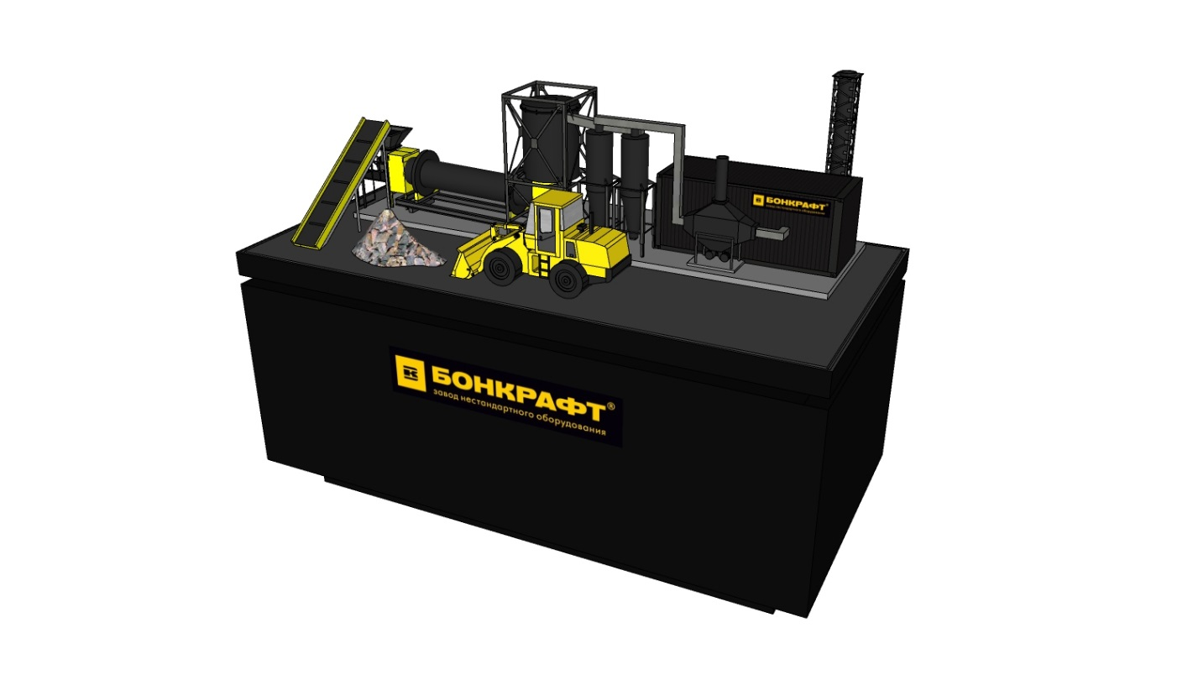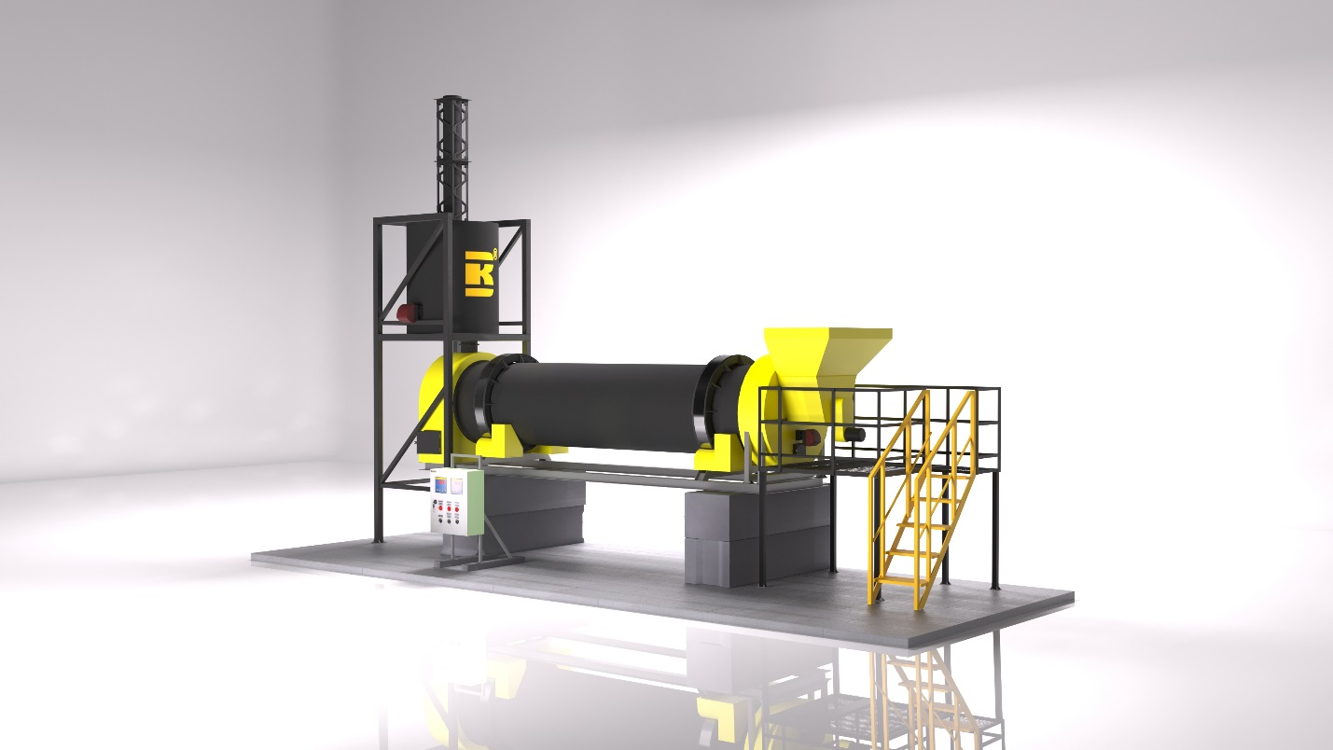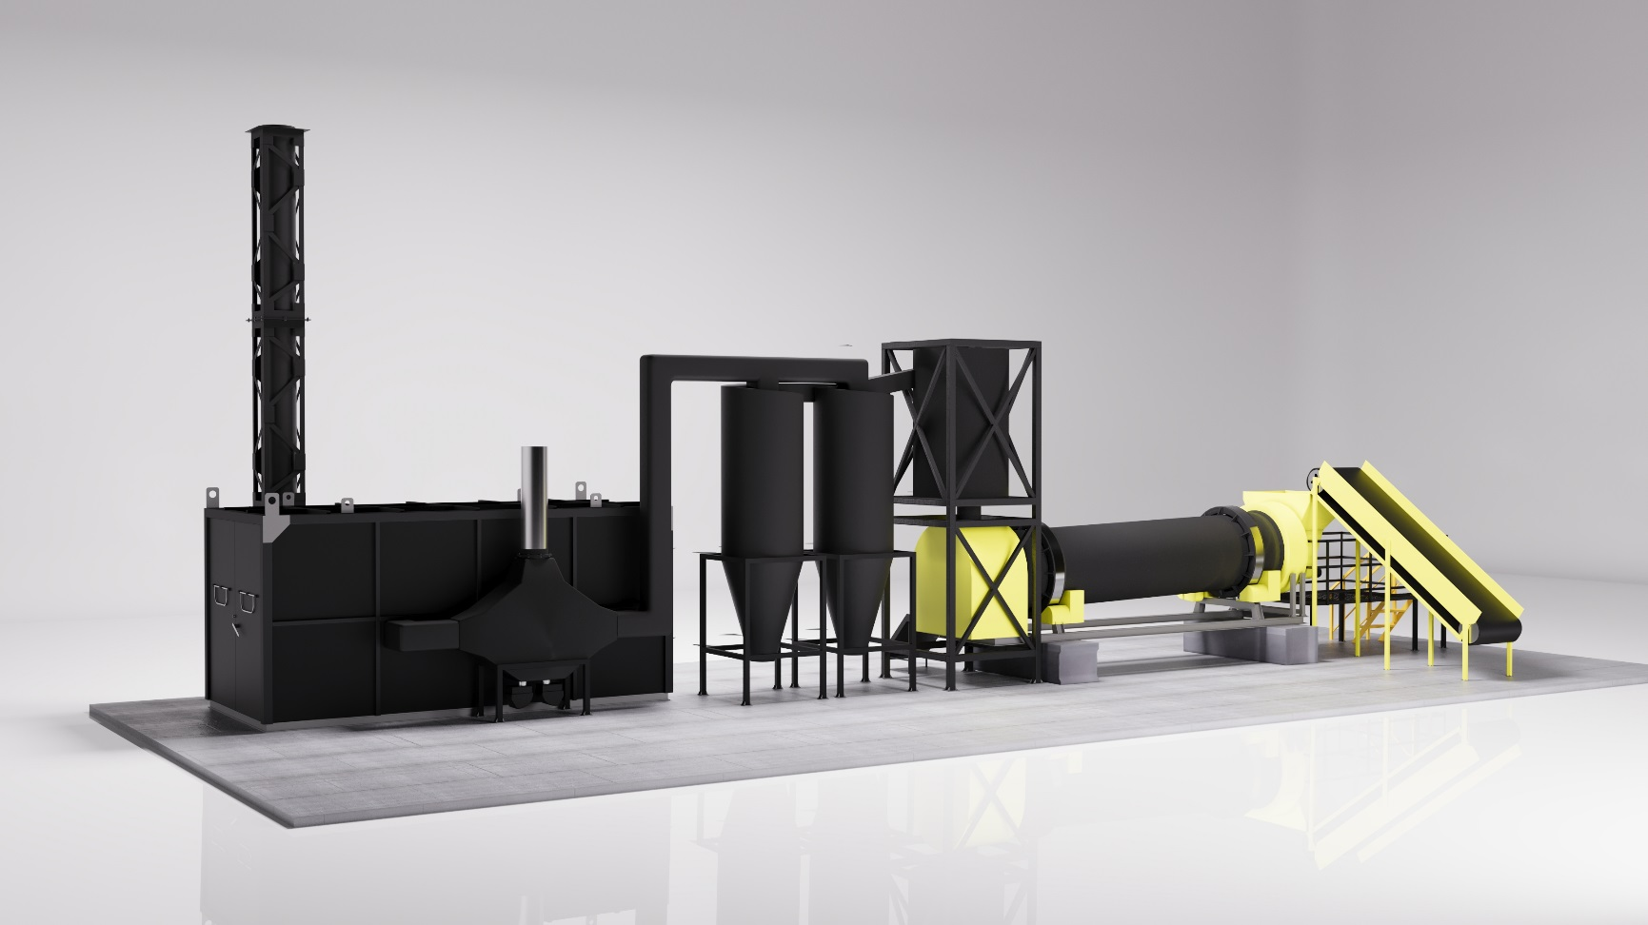
Предназначенный к утилизации шлам подается ковшовым погрузчиком или любым другим способом в приемный бункер Урагана «Р», откуда встроенным в дно воронки шнеком дозировано вводится в камеру сгорания. Камера сгорания представляет из себя барабан, расположенный на роликах и оснащенный вращающим приводом. Обжиг шлама в барабане осуществляется с помощью горелки, работающей на дизельном или другом виде топлива, с системой принудительной подачи дополнительного воздуха. За счет того, что барабан имеет небольшой наклон, шлам постепенно движется от приемной воронки к лотку выгрузки золы, находясь постоянно в условиях воздействия высокой температуры (800-1200°C) и активной продувки кислородом.

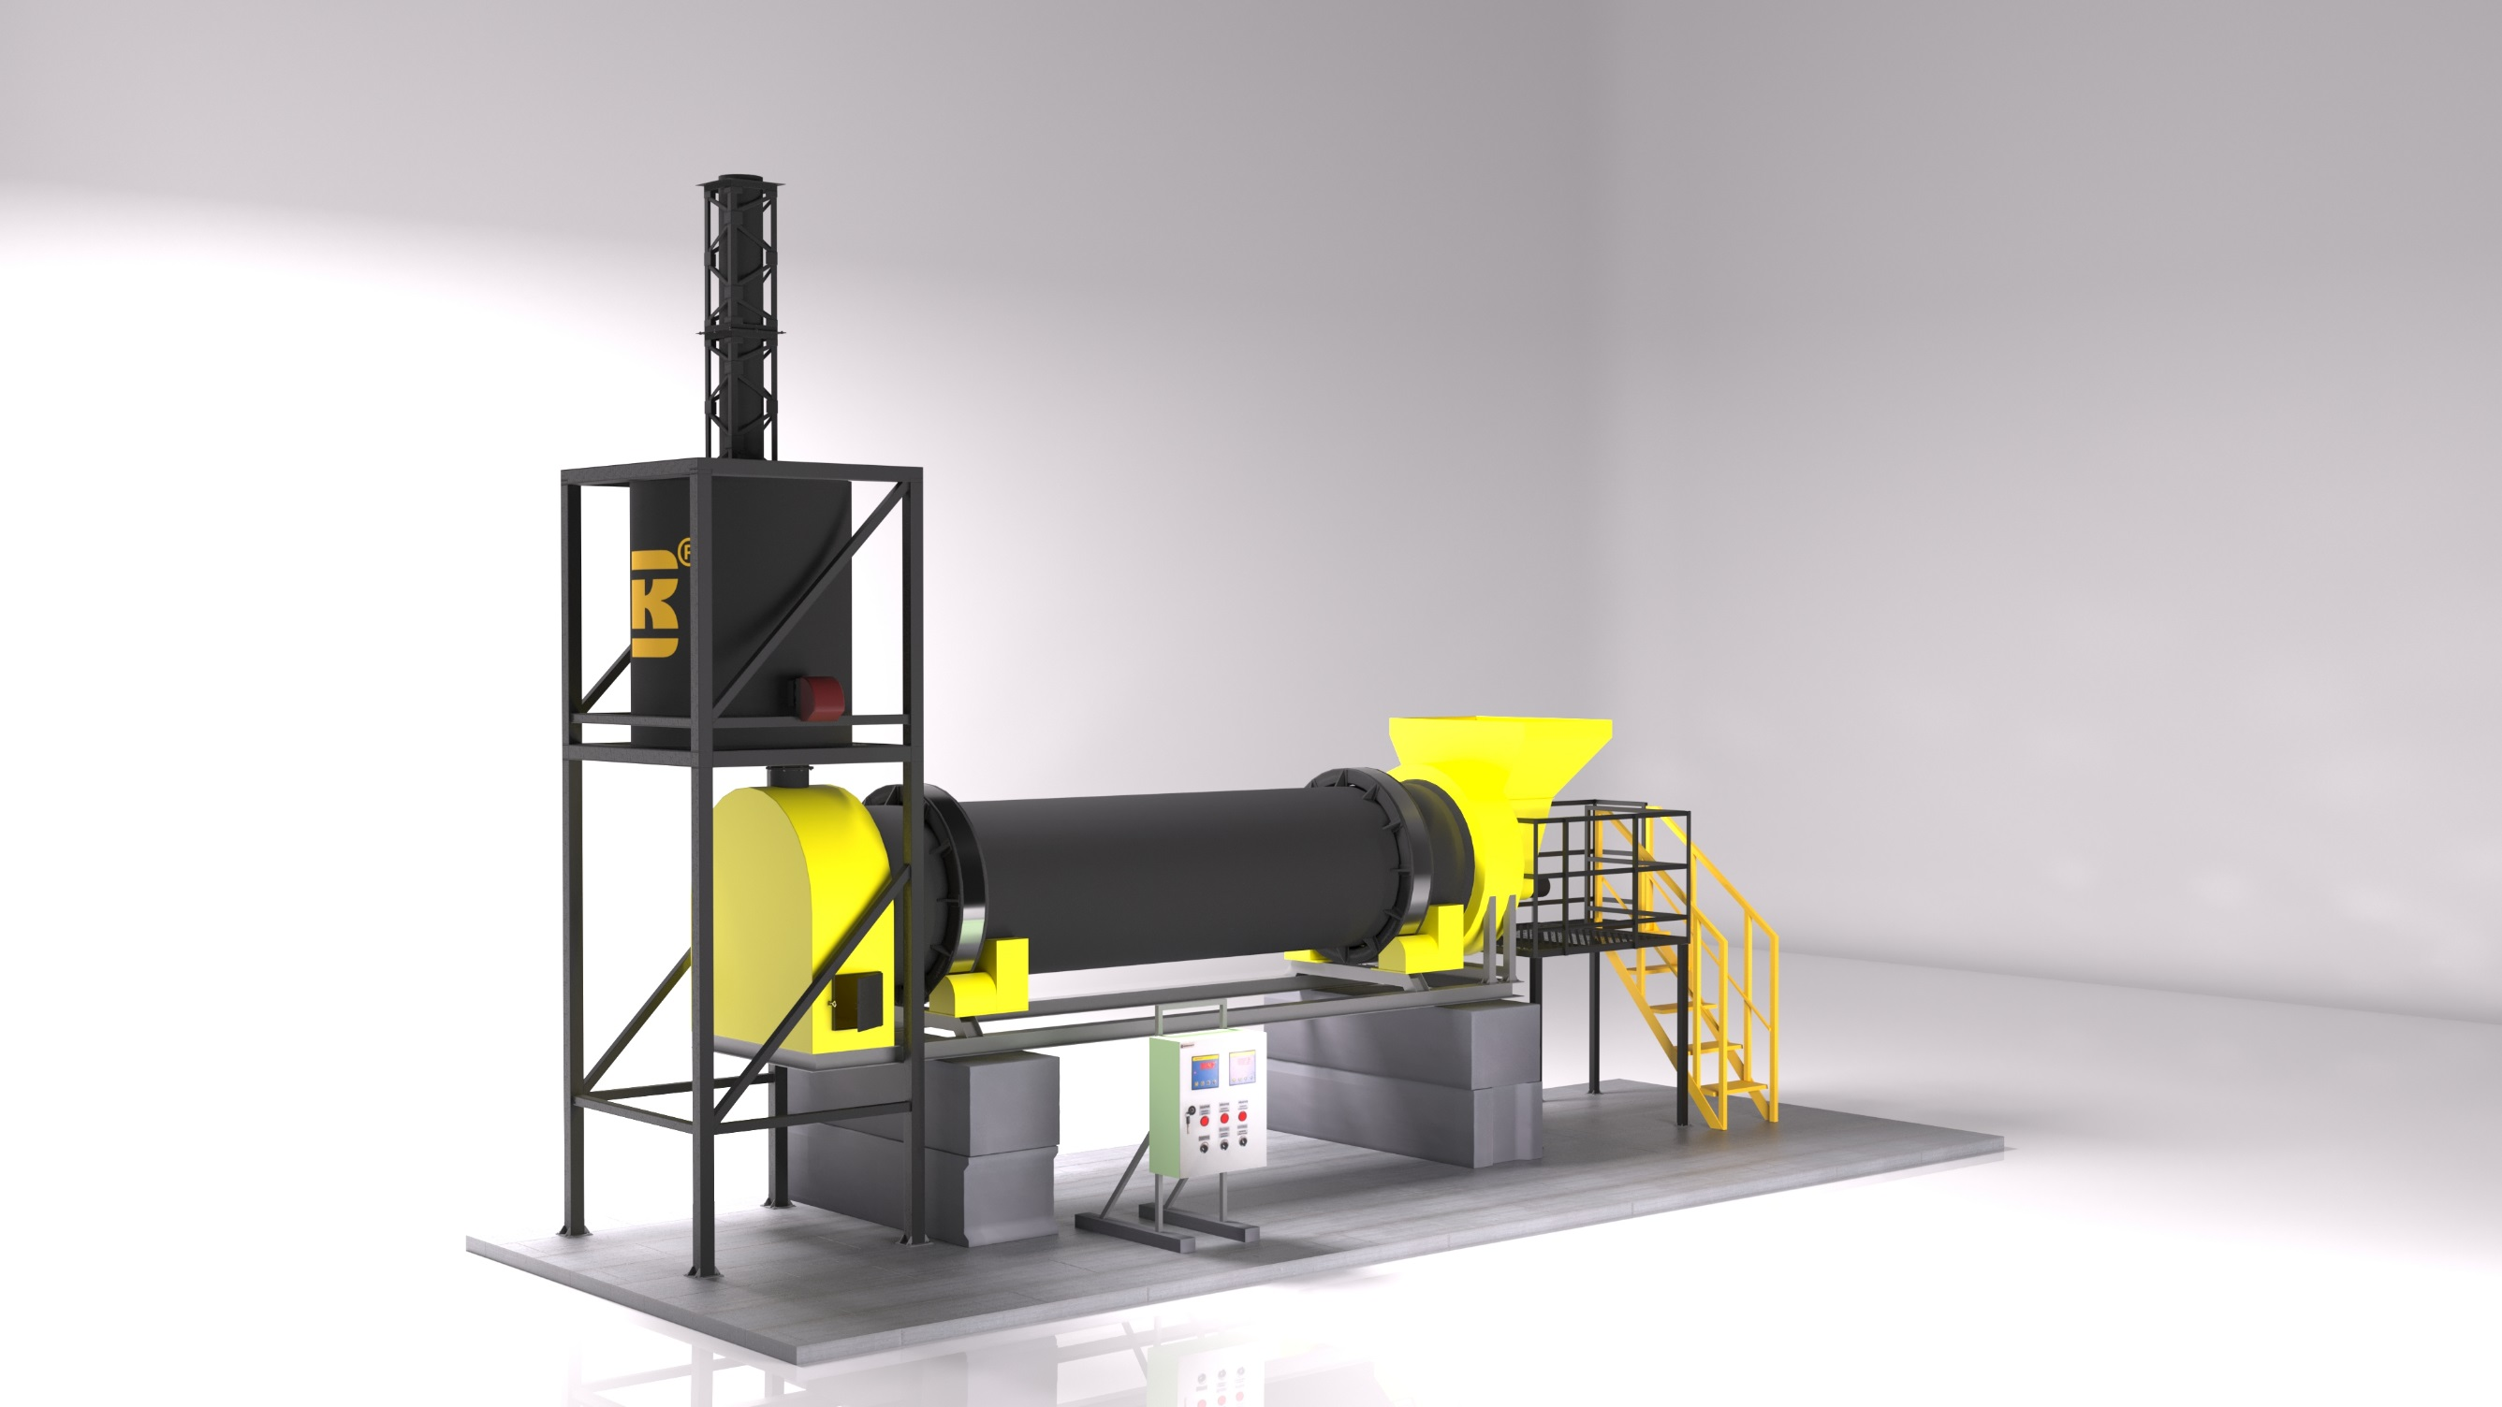
Штатная камера дожига отходящих газов
смонтирована под крышей установки
Производительность установки, температура, длительность пребывания шлама в камере сгорания и, как результат, интенсивность его обжига, регулируется несколькими параметрами — скоростью подачи шлама в камеру сгорания, рабочим режимом горелки, количеством подаваемого воздуха и скоростью вращения барабана.
Очистка отходящих газов обеспечивается принудительным дожигом отходящих газов в камере сгорания с отдельной горелкой, пылеуловителями и современным скруббером мокрой очистки с низким сопротивлением, выбивающим из отходящих газов тяжелые металлы и другие вредные примеси.
На установки серии Ураган «Р» имеется Сертификат соответствия и Разрешение на применение Ростехнадзора. Также установки Ураган «Р» прошли ГЭЭ центрального аппарата РПН на более 1100 видов отходов III, IV и V классов опасности (отходы добычи полезных ископаемых и очистки сточных вод; текстильной, химической, пищевой и полиграфической промышленности; ТБО; отходы строительства, ремонта, лесозаготовки, рыболовства; шпалы и т. д. - отдельный список доступен по запросу).

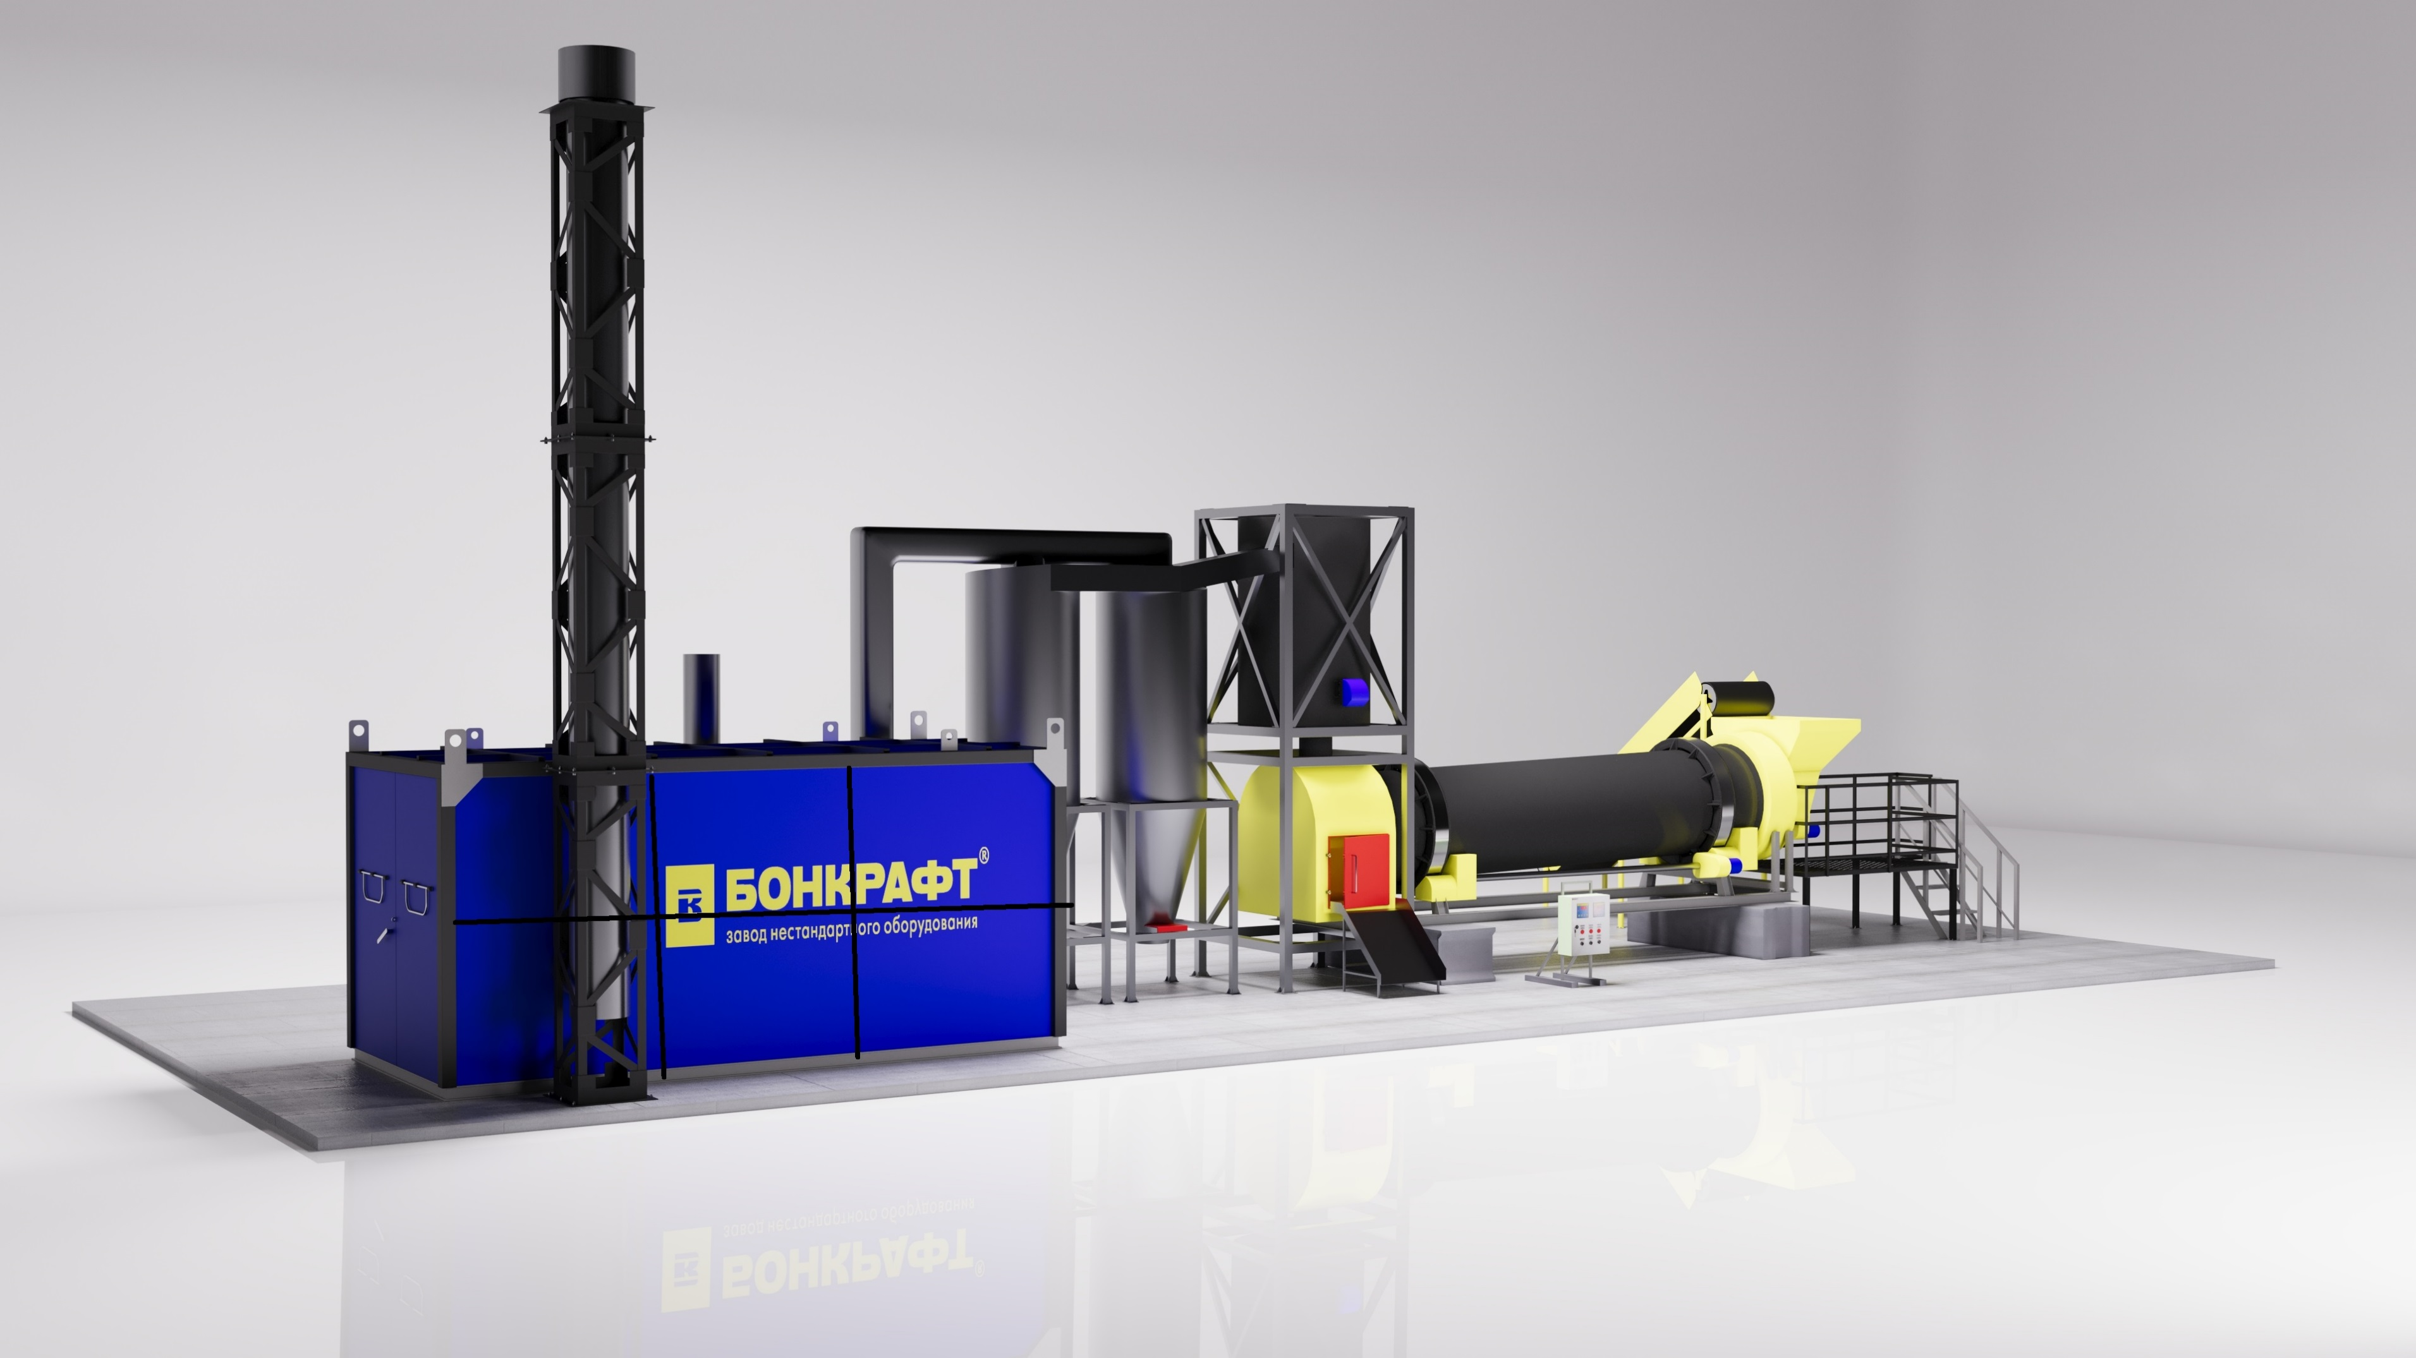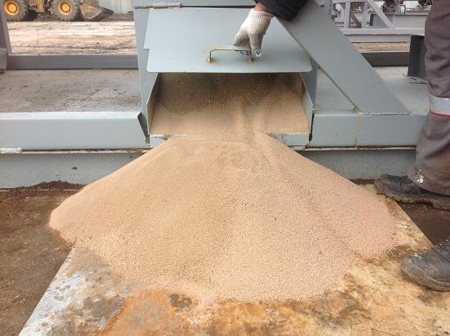
Выгрузка золы, в качестве опции
возможна установка шнека или пневмотранспорта
для погрузки золы в контейнеры или автотранспорт

Общий вид установки

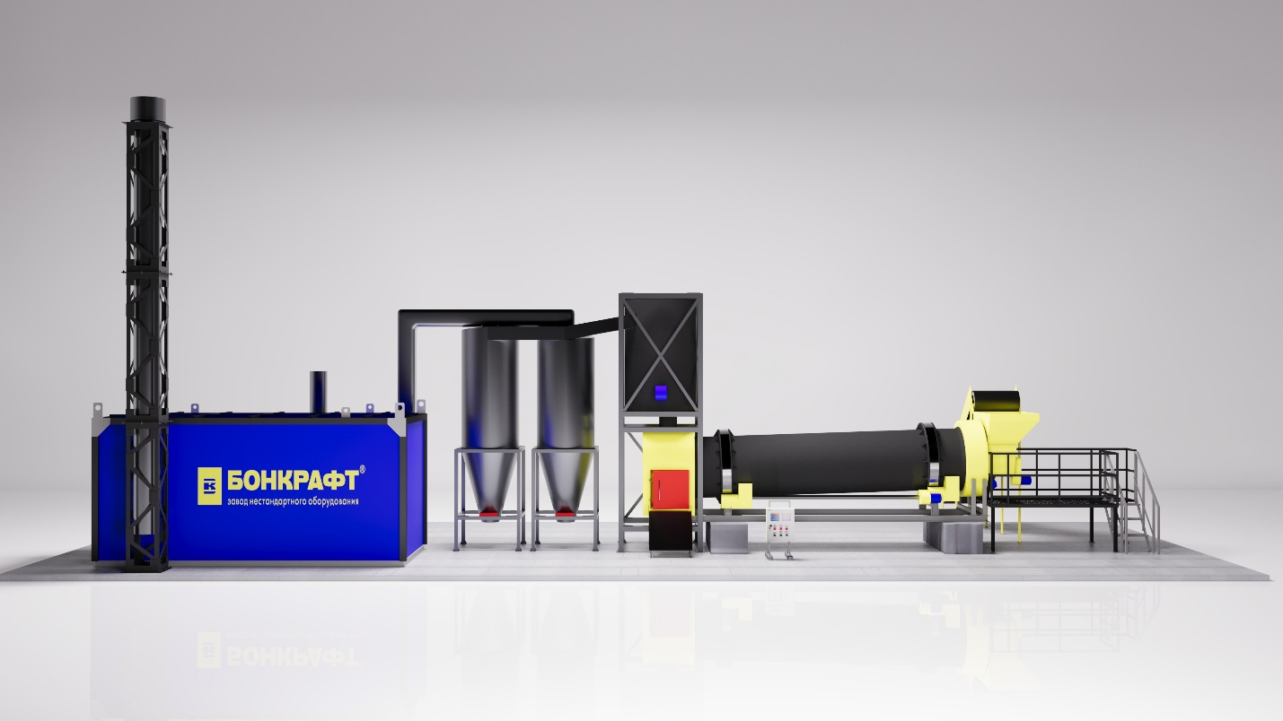
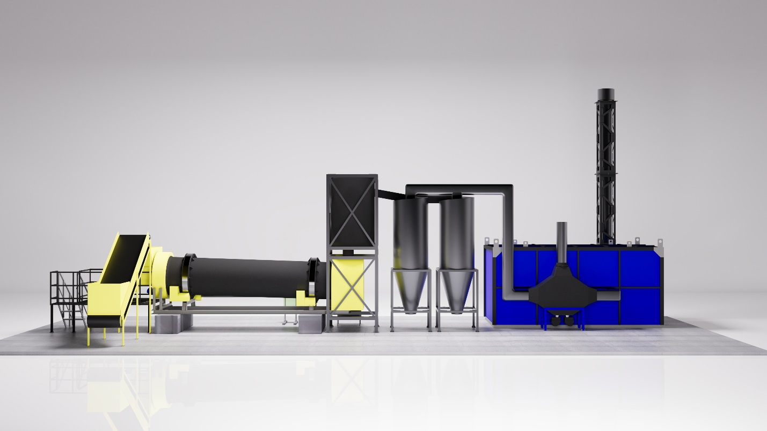

- Условия эксплуатации, транспортирования и хранения оборудования
Наименование показателей | Значение
Климатическое исполнение и категория размещения при эксплуатации по ГОСТ 15150-69 | У1- для эксплуатации на открытом воздухе в микроклиматических районах с умеренным и холодным климатом  Температура воздуха от минус 30* до плюс 40 градусов
Условия хранения и транспортирования в зависимости от воздействия климатических факторов внешней среды по ГОСТ 15150-69 | 7(Ж1) – открытые площадки в микроклиматических районах с умеренным и холодным климатом в условно чистой атмосфере.  Температура воздуха от минус 50 до плюс 50 градусов
Степень защиты электрооборудования по ГОСТ 14254-96 | IP 54
*- При температуре ниже минут 30 установка консервируется и не подлежит использованию и перемещению по причине вероятности повреждения электрической и топливной части оборудования.
2. Технические характеристики.
№ | Наименование параметров и показателей оборудования | Единицы измерения | Значения показателе
1. | Производительность установки | Кг/ч | До 2000
2. | Потребляемая мощность | кВт | 85
3. | Электропитание установки | В | 400+/-10%
4. | Электрическая мощность основной горелки | кВт | 1,5
5. | Электрическая мощность горелки камеры дожига | кВт | 0,55
6. | Тепловая мощность основной горелки:  - минимум  - максимум | кВт  кВт | 464  930
7. | Тепловая мощность горелки камеры дожига:  - минимум  -максимум | кВт  кВт | 108  227
8. | Объем емкости для мазута | Литр | 1000
9. | Расход топлива основной горелки  -минимум  -максимум | Кг/ч  Кг/ч | 41  82
10. | Расход топлива горелки камеры дожига  -минимум  -максимум | Кг/ч  Кг/ч | 9,5  20
11. | Максимальная загрузка | Куб.м | 0,5
12. | Температура в камере сжигания | С | 500…700
13. | Температура в камере дожига | С | До 950
14. | Обслуживающий персонал | человек | 2…3

- Габаритные размеры и масса модулей оборудования.
№ | Габаритные размеры и масса модулей оборудования. | Единицы измерения | Значения показателе
Модуль А (барабанная камера сжигания)
1. | Габаритные размеры (ДхШхВ) Модуля в транспортном положении, не более | мм | 12192х2440х2896
2. | Габаритные размеры (ДхШхВ) Модуля в рабочем положении, не более | мм | 12192х3000х5380
3. | Масса модуля в транспортном положении, не более | кг | 15000
4. | Масса модуля в рабочем положении, не более | кг | 18000

- Габаритные размеры и масса модулей оборудования.
№ | Габаритные размеры и масса модулей оборудования. | Единицы измерения | Значения показателе
Модуль Б (Система газоотчистки), (контейнер 20 ft)
1. | Габаритные размеры (ДхШхВ) Модуля в транспортном положении, не более | мм | 6058х2440х2591
2. | Габаритные размеры (ДхШхВ) Модуля в рабочем положении, не более | мм | 6058х2438х5600
3. | Масса модуля в транспортном положении, не более | кг | 5500
4. | Масса модуля в рабочем положении, не более | кг | 10000
Модуль В (операторная)
1. | Габаритные размеры (ДхШхВ) Модуля в транспортном положении, не более | мм | 6000х2470х2400
2. | Габаритные размеры (ДхШхВ) Модуля в рабочем положении, не более | мм | 6000х2470х2400
3. | Масса модуля в транспортном положении, не более | кг | 2000
4. | Масса модуля в рабочем положении, не более | кг | 2500
Модуль Г (агрегат подачи топлива)
1. | Габаритные размеры (ДхШхВ) Модуля в транспортном положении, не более | мм | 3500х1700х1700
2. | Габаритные размеры (ДхШхВ) Модуля в рабочем положении, не более | мм | 3500х1700х1700
3. | Масса модуля в транспортном положении, не более | кг | 1050
4. | Масса модуля в рабочем положении, не более | кг | 2200

- Допустимые характеристики сырья, поступающего на вход в оборудование
Наименование параметра | Величина
Предельное содержание нефтепродуктов,% | 10*
Влажность, не более, % | 15**
Содержание твердой фазы, не менее,% | 70
Максимальный размер отдельных элементов утилизируемых отходов, не более, мм | 350
Легковоспламеняющиеся, токсичные, агрессивные и радиоактивные вещества в состав сырья | Не допускаются

*В сырье с содержанием нефтепродуктов более 10% перед загрузкой в установку, необходимо подмешать песок, обожженный грунт или опилки до соблюдения требуемых параметров.
**При влажности сырья более 15% происходит увеличение потребления топлива горелками во время работы установки.
***Не допускается попадание в установку крупных механических частиц, размером более 350 миллиметров.

Состав оборудования.
Ураган Р представляет с собой модульный комплекс, смонтированный на базе двух морских контейнеров, позволяющий проводить работу в автономном режиме и имеющий возможность мобильной транспортировки к месту проведения необходимых комплексных работ.
Оборудование состоит из следующих частей:
- Модуль А (барабанная камера сжигания)
- Модуль Б ( система газоочистки)
- Модуль В ( операторная)
- Модуль Г ( агрегат подачи топлива)
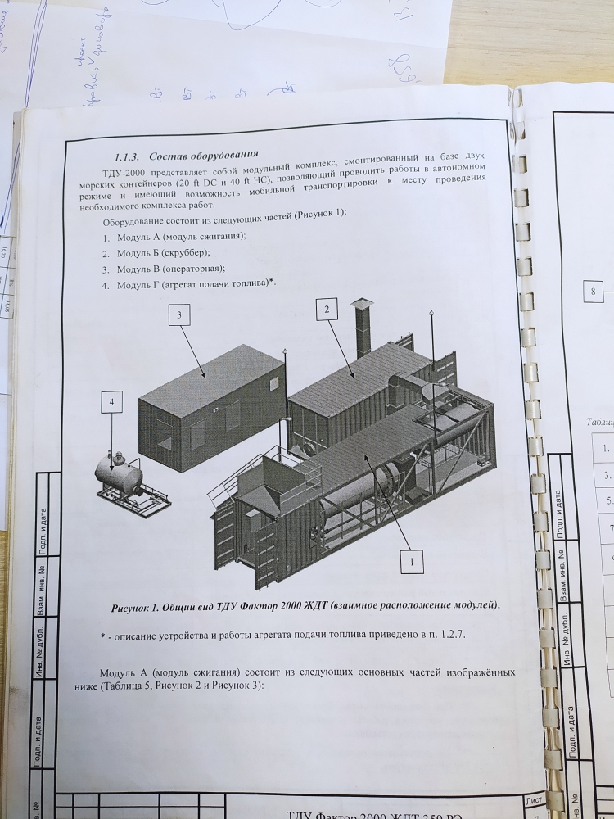

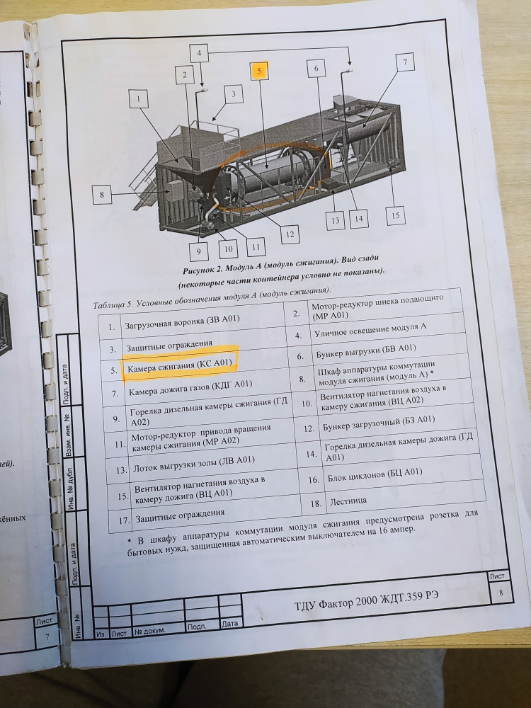
Модуль А (модуль камеры сжигания)
(некоторые части условно не показаны)
Условные обозначения модуля А( основная камера сжигания)
1. | Загрузочный бункер | 2. | Мотор -редуктор шнека
3. | Защитные ограждения | 4. | Уличное освещение модуля А
 | Камера сжигания (барабанного типа) | 6. | Бункер выгрузки
7. | Камера дожига газов | 8. | Шкаф аппаратуры коммутации модуля сжигания (модуль А)*
9. | Горелка камеры сжигания | 10. | Вентилятор нагнетания воздуха в камеру сжигания
11. | Мотор-редуктор привода вращения камеры сжигания | 12. | Бункер загрузочный
13. | Лоток выгрузки золы | 14. | Горелка дизельная камеры дожига
15. | Вентилятор нагнетания воздуха в камеру дожига | 16. | Блок циклонов (пылеулавливатели)
17. | Защитные ограждения | 18. | Лестница
*В шкафу аппаратуры коммутации модуля сжигания предусмотрена розетка для бытовых нужд, защищённая автоматическим выключателем на 16 ампер.

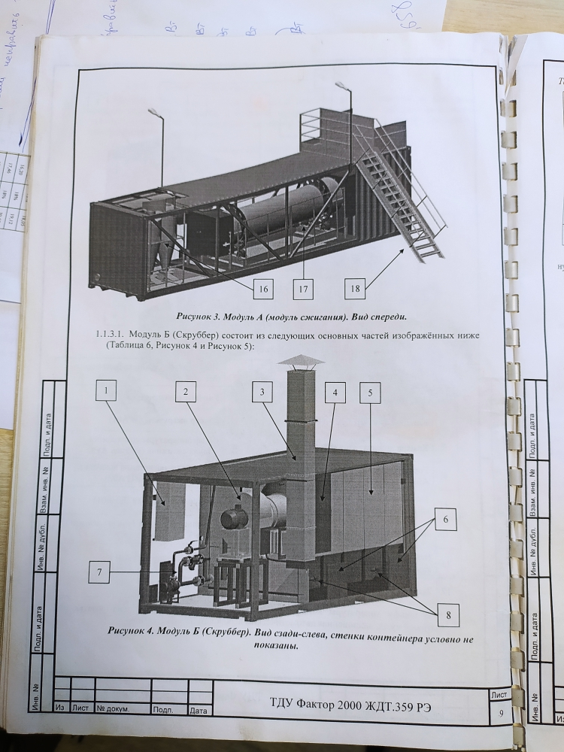

Модуль Б (Система газоочистки)

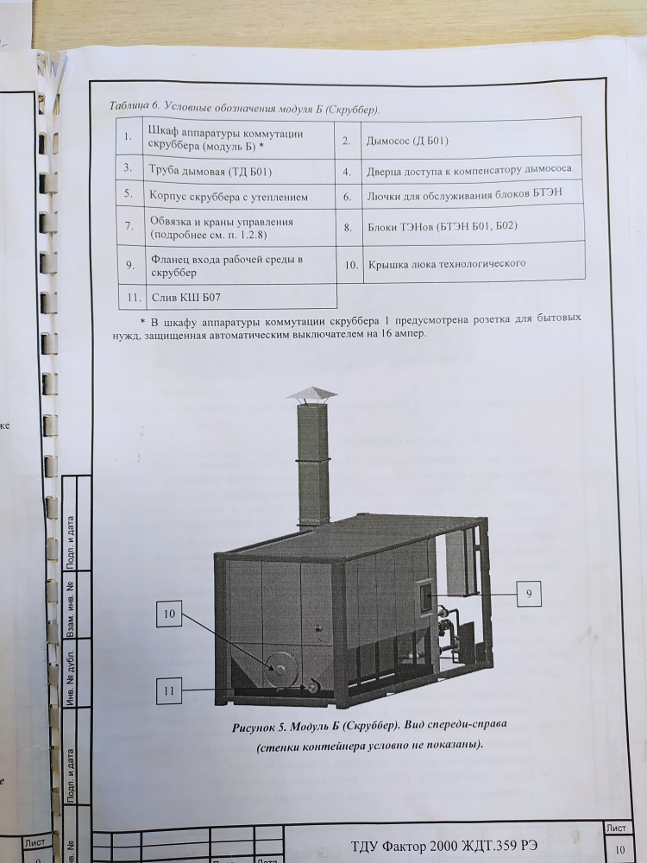
Условные обозначения модуля Б(система газоочистки)
1. | Шкаф аппаратуры коммутации системы газоочистки(модуль Б)* | 2. | Дымосос
3. | Труба дымовая | 4. | Дверца доступа к конпенсатору дымососа
5. | Корпус системы газоочистки с утеплением | 6. | Люки для обслуживания блоков БТЭН
7. | Обвязка и краны управления | 8. | Блоки ТЭНов(БТЭН Б01, БО2)
9. | Фланец входа рабочей среды в системе газоочистки | 10. | Крышка люка технологического
11. | Слив КШ БО7
*В шкафу аппаратуры коммутации газоочистки 1 предусмотрена разетка для бытовых нужд , защищенная автоматическим выключателем на 16 ампер.
Модуль В (операторная)

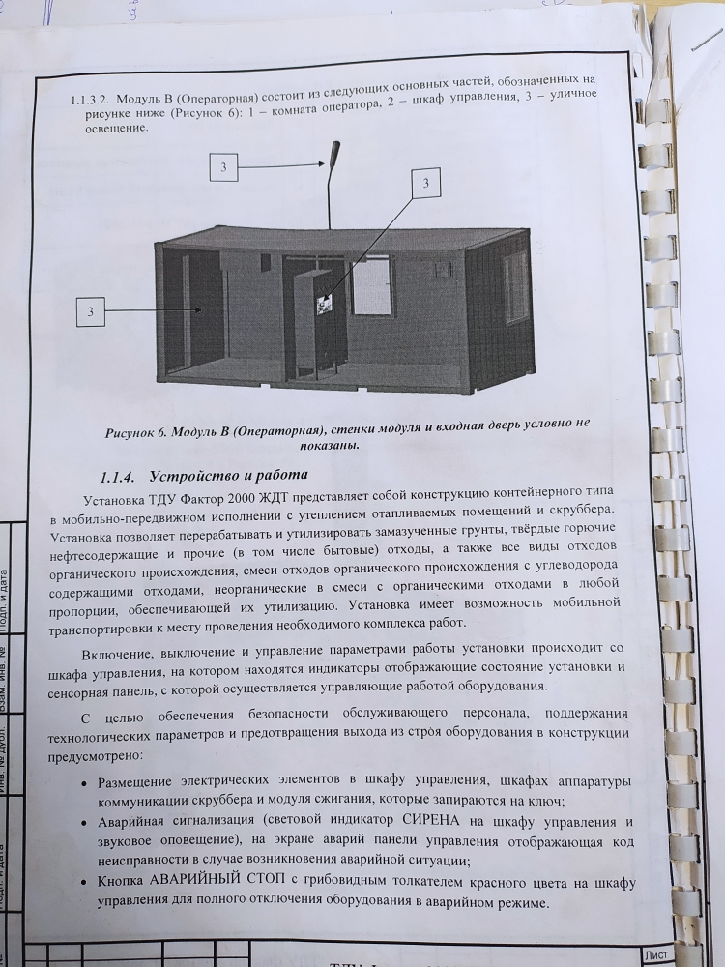
Модуль В (операторная) состоит из: 1- комнота оператора; 2- шкаф управления;3- уличное освещение.

Устройство и работа
Установка Ураган «Р» -2000 представляет с собой конструкцию как контейнерного типа в мобильно- передвижном исполнении с утиплением отапливаемых помещений и системой газоочистки.Установка позволяет переработывать и утилизировать замазученные грунты, твердые горючие нефтесодержащие и прочие (в том числе бытовые) отходы, а так же все виды отходоворганического происхождения, смеси отходов органического происхождения с углеводорода содержащими отходами, неорганические в смеси с органическими отходами в любой пропорции, обеспечивающей их утилизацию. Установка имеет возможность мобильной транспортировки к месту проведения необходимого комплекса работ.
Включение, выключение и управление параметрамиработы установкипроисходит со шкафа управления, на котором находятся индикаторы отображающие состояние установки и сенсорная панель, с которой осуществляется управление работой оборудования.
С целью обеспечения безопасности обслуживающего персонала, поддержания технологических параметров и предотвращения выхода из строя оборудования в конструкции предусмотренно:
- Размещение электрических элементов в шкафу управления, в шкафах аппаратуры коммуникации системы газоочистки и модуля сжигания, который запирается на ключ.
- Аварийная сигнализация (световой индикатор СИРЕНА на шкафу упарвления и звуковое оповещение) на экране аварий панели управления отображающая код неисправности в случае возникновения аварийной ситуации;
- Кнопка АВАРИЙНЫЙ СТОП с грибовидным толкателем красного цвета на шкафу управления до полного отключения оборудования в аварийном режиме.

